|  |  |
| --- | --- |
|  |  |

КОНКУРСНОЕ ЗАДАНИЕ КОМПЕТЕНЦИИ

«Разработка компьютерных игр мультимедийных приложений»

Итогового (межрегионального) этапа Чемпионата по профессиональному мастерству «Профессионалы»

2025 г.

Конкурсное задание разработано экспертным сообществом и утверждено Менеджером компетенции, в котором установлены нижеследующие правила и необходимые требования владения профессиональными навыками для участия в соревнованиях по профессиональному мастерству.

**Конкурсное задание включает в себя следующие разделы:**

1. ОСНОВНЫЕ ТРЕБОВАНИЯ КОМПЕТЕНЦИИ 4

1.1. Общие сведения о требованиях компетенции 4

1.2. Перечень профессиональных задач специалиста по компетенции «Разработка компьютерных игр и мультимедийных приложений» 4

1.3. Требования к схеме оценки 7

1.4. Спецификация оценки компетенции 7

1.5. Конкурсное задание 8

1.5.1. Разработка/выбор конкурсного задания 8

1.5.2. Структура модулей конкурсного задания (инвариант/вариатив) 9

2. СПЕЦИАЛЬНЫЕ ПРАВИЛА КОМПЕТЕНЦИИ 33

2.1. Личный инструмент конкурсанта 33

2.2.Материалы, оборудование и инструменты, запрещенные на площадке 33

3. ПРИЛОЖЕНИЯ 34

**ИСПОЛЬЗУЕМЫЕ СОКРАЩЕНИЯ**

1. ФГОС – Федеральный государственный образовательный стандарт
2. ПС – Профессиональный стандарт
3. КЗ – Конкурсное задание
4. ИЛ – Инфраструктурный лист
5. Игровой движок – базовое программное обеспечение любого мультимедийного приложения;
6. БД – База данных;
7. IDE – обобщенное название среды разработки;
8. Механика - набор правил и способов, реализующий определённым образом некоторую часть интерактивного взаимодействия игрока и игры;
9. Геймплей - компонент игры, отвечающий за взаимодействие игры и игрока;
10. Билд – готовая сборка проекта;
11. СУБД – система управления базами данных;
12. Паттерн – набор правил и методологий;
13. Скрипт – набор программного кода, сохраненный в отдельном файле с расширением cs;
14. Префаб - созданный набор заранее установленных игровых объектов и компонентов, которые используются более одного раза за всю игру;
15. Парсер – механизм чтения файла и преобразование его содержимого в программные объекты;
16. ПКМ – правая кнопка мыши;
17. ЛКМ – левая кнопка мыши.

1. ОСНОВНЫЕ ТРЕБОВАНИЯ КОМПЕТЕНЦИИ

1.1. ОБЩИЕ СВЕДЕНИЯ О ТРЕБОВАНИЯХ КОМПЕТЕНЦИИ

Требования компетенции (ТК) «Разработка компьютерных игр и мультимедийных приложений» определяют знания, умения, навыки и трудовые функции, которые лежат в основе наиболее актуальных требований работодателей отрасли.

Целью соревнований по компетенции является демонстрация лучших практик и высокого уровня выполнения работы по соответствующей рабочей специальности или профессии.

Требования компетенции являются руководством для подготовки конкурентоспособных, высококвалифицированных специалистов / рабочих и участия их в конкурсах профессионального мастерства.

В соревнованиях по компетенции проверка знаний, умений, навыков и трудовых функций осуществляется посредством оценки выполнения практической работы.

Требования компетенции разделены на четкие разделы с номерами и заголовками, каждому разделу назначен процент относительной важности, сумма которых составляет 100.

1.2. ПЕРЕЧЕНЬ ПРОФЕССИОНАЛЬНЫХ ЗАДАЧ СПЕЦИАЛИСТА ПО КОМПЕТЕНЦИИ «Разработка компьютерных игр и мультимедийных приложений»

*Перечень видов профессиональной деятельности, умений и знаний, и профессиональных трудовых функций специалиста (из ФГОС/ПС/ЕТКС.) и базируется на требованиях современного рынка труда к данному специалисту*

*Таблица №1*

**Перечень профессиональных задач специалиста**

|  |  |  |
| --- | --- | --- |
| **№ п/п** | **Раздел** | **Важность в %** |
| **1** | Организация и управление работой | **6** |
| Специалист должен знать и понимать:   * Принципы и навыки, обеспечивающие продуктивную работу; * Преимущества использования современных средств разработки; |  |
| Специалист должен уметь:   * Использовать предоставленные ресурсы для продуктивной работы; * Применять исследовательские технологии и навыки, чтобы иметь представление о самых последних отраслевых рекомендациях; * Анализировать результаты собственной деятельности в сравнении с ожиданиями и потребностями клиента и организации |  |
| **2** | Программирование | **24** |
| Специалист должен знать и понимать:   * Базовые алгоритмы программирования * Структуры данных * Объектно-ориентированное программирование * Событийно-ориентированное программирование   Специалист должен уметь:   * пользоваться IDE * Реализовать программный код |  |
| **3** | Инструменты разработки игр | **30,5** |
| Специалист должен знать и понимать:   * Основные принципы и понятия разработки игр * Технологию работы с объектами на сцене * Компоненты объектов * Настройку игровых объектов и их компонентов   Специалист должен уметь:   * Работать со сценами * Уметь верстать игровые сцены * Работать с компонентами объекта |  |
| **4** | Оптимизация приложений | **17** |
| Специалист должен знать и понимать:   * Особенности оптимизации компьютерных игр и приложений для ПК и мобильных устройств * Архитектуру персональных устройств в контексте оптимизации приложений   Специалист должен уметь:   * Оптимизировать текстуры и материалы для целевых платформ * Оптимизировать основной процесс приложения * Оптимизировать использование физики в компьютерных играх и приложений * Умение использовать встроенные в игровые движки внутренние и внешние профайлеры |  |
| **5** | Анализ и проектирование приложений | **14,5** |
| Специалист должен знать и понимать:   * Важность принятия во внимание всех возможных вариантов и выработки оптимального решения на основе здравого аналитического суждения и с учетом интересов клиента; * Важность использования методологий системного анализа и проектирования; * Необходимость следить за новыми технологиями и принимать решение относительно уместности их применения; * Важность оптимизации проекта системы с упором на модульность и возможность повторного использования.   Специалист должен уметь:  Проектировать приложение при помощи:   * + макета приложения и переходов;   + схемы класса, схемы последовательности, схемы состояния, схемы деятельности;   + проектирования человеко-машинного интерфейса;   + проектирования многоуровневого приложения. |  |
| **6** | Тестирование приложений | **8** |
| Специалист должен знать и понимать:   * Особенности сборки приложения под разные ОС * Методы и способы тестирования   Специалист должен уметь:   * правильно собрать «билд» приложения, * запустить «билд» на устройстве, * продемонстрировать работоспособность приложения * отладить приложение |  |

1.3. ТРЕБОВАНИЯ К СХЕМЕ ОЦЕНКИ

Сумма баллов, присуждаемых по каждому аспекту, должна попадать в диапазон баллов, определенных для каждого раздела компетенции, обозначенных в требованиях и указанных в таблице №2.

*Таблица №2*

**Матрица пересчета требований компетенции в критерии оценки**

|  |  |  |  |  |  |  |  |  |  |
| --- | --- | --- | --- | --- | --- | --- | --- | --- | --- |
| **Критерий/Модуль** | | | | | | | | | **Итого баллов за раздел ТРЕБОВАНИЙ КОМПЕТЕНЦИИ** |
| **Разделы ТРЕБОВАНИЙ КОМПЕТЕНЦИИ** |  | **A** | **Б** | **В** | **Г** | **Д** | **Е** | **Ж** |  |
| **1** | 6 | 0 | 0 | 0 | 0 | 0 | 0 | **6** |
| **2** | 0 | 22 | 2 | 0 | 0 | 0 | 0 | **24** |
| **3** | 0 | 0 | 5 | 19,5 | 0 | 6 | 0 | **30,5** |
| **4** | 0 | 0 | 6 | 0 | 5 | 6 | 0 | **17** |
| **5** | 0 | 0 | 4 | 4,5 | 6 | 0 | 0 | **14,5** |
| **6** | 0 | 0 | 0 | 0 | 0 | 0 | 8 | **8** |
| **Итого баллов за критерий/модуль** | | **6** | **22** | **17** | **24** | **11** | **12** | **8** | **100** |

1.4. СПЕЦИФИКАЦИЯ ОЦЕНКИ КОМПЕТЕНЦИИ

Оценка Конкурсного задания будет основываться на критериях, указанных в таблице №3:

*Таблица №3*

**Оценка конкурсного задания**

|  |  |  |
| --- | --- | --- |
| **Критерий** | | **Методика проверки навыков в критерии** |
| **А** | **Импортирование и настройка моделей игры** | Проверяется как конкурсант создал проект (название проекта, директория проекта). Проверяется, то, как распределены и названы ресурсы (графические и мультимедийные, программные скрипты, префабы) |
| **Б** | **Разработка пользовательского интерфейса** | Проверяется как конкурсант умеет собирать экраны по макетам, сходство должно бы 1 в 1. |
| **В** | **Хранение данных** | Проверяется, способы реализации и механизмы хранения данных, проектирование БД, способы организации и шифрования файлов конфигурации |
| **Г** | **Использование инструментов игрового движка** | Проверяется как конкурсант использует инструменты игрового движка, не перегружает ли выполнение операции и не вызывает ли просадки частоты игры |
| **Д** | **Реализация механики управления** | Проверяется способы реализации управления и взаимодействия с внутри игровыми объектами мира. |
| **Е** | **Настройка анимации, аудио, видео.** | Проверяется реализация звуковых эффектов при взаимодействии пользователя с внутри игровыми объектами, проверяется плавность анимации их плавность вызова и плавность завершения. Возможность вызова анимации несколько раз. |
| **Ж** | **Тестирование результатов (в том числе реакция на баги)** | Проверятся тестовые кейсы, количество ошибок не критических и наличие критических ошибок, умения собирать готовый продукт под заданную конфигурацию игрового устройства. |

1.5. КОНКУРСНОЕ ЗАДАНИЕ

Общая продолжительность Конкурсного задания[1]: 10 ч.

Количество конкурсных дней: 2 дней

Вне зависимости от количества модулей, КЗ должно включать оценку по каждому из разделов требований компетенции.

Оценка знаний участника должна проводиться через практическое выполнение Конкурсного задания. В дополнение могут учитываться требования работодателей для проверки теоретических знаний / оценки квалификации.

1.5.1. Разработка/выбор конкурсного задания

Конкурсное задание состоит из 7 модулей, включает обязательную к выполнению часть (инвариант) – 3 модулей, и вариативную часть – 4 модулей. Общее количество баллов конкурсного задания составляет 100.

1.5.2. Структура модулей конкурсного задания

**Модуль А. Импортирование и настройка моделей игры (вариатив).**

*Время на выполнение модуля: 30 минут.*

**Задания:** Конкурсанту необходимо сделать все подготовительные действия перед началом работы.

Необходимо на рабочем столе создать папку с названием «Фамилия_Регион». Сам проект должен назваться «NN2025».

Проект должен быть URP.

Внутри проекта необходимо создать архитектуру папок и подпапок для дальнейшей работы в зависимости от применяемых паттернов разработки.

Импортировать ресурсы и разложить их по папкам, при необходимости изменить названия таким образом, чтобы название или содержимое папки отражала суть/назначение их и настроить при необходимости проект/файлы.

**Модуль Б. Разработка пользовательского интерфейса (инвариант)**

*Время на выполнение модуля: 1 час 30 минут*

**Задания:** Конкурсанту необходимо сверстать пользовательский интерфейс. При создании интерфейса необходимо использовать UI объекты игрового движка. Весь интерфейс должен создан согласно эталону, на приложенных к заданию изображениях (если таковы имеются). Рабочий размер игры по умолчанию 1920х1080, если по каким-либо причинам контент не помещается в то окно, в которое запланировано, то должен появляется Scrollview для прокрутки контента внутри окна.

Весь текст в игре должен иметь нестандартный шрифт и быть на одном языке (либо русский, либо английский в зависимости от настройки игры).

**Главное меню.**

Главное меню состоит из фона на весь экран и 7 элементов:

1. Играть (Play);
2. Редактор уровней (Level Editor)
3. Настройки (иконка шестерёнка);
4. Блок монет (верхний правый угол, если монет больше 1000, то добавляется «к», например 1500 монет будет отображается как 1,5к)
5. Магазин (покупка монет, иконка магазина)
6. Магазин фонов (кнопка с кисточкой)
7. Выход (иконка крестик);

При наведении мышки на любую из интерактивных кнопок, показывается подсказка что это через 2 сек после наведения рядом с мышкой. При отведении мышки подсказка скрывается.

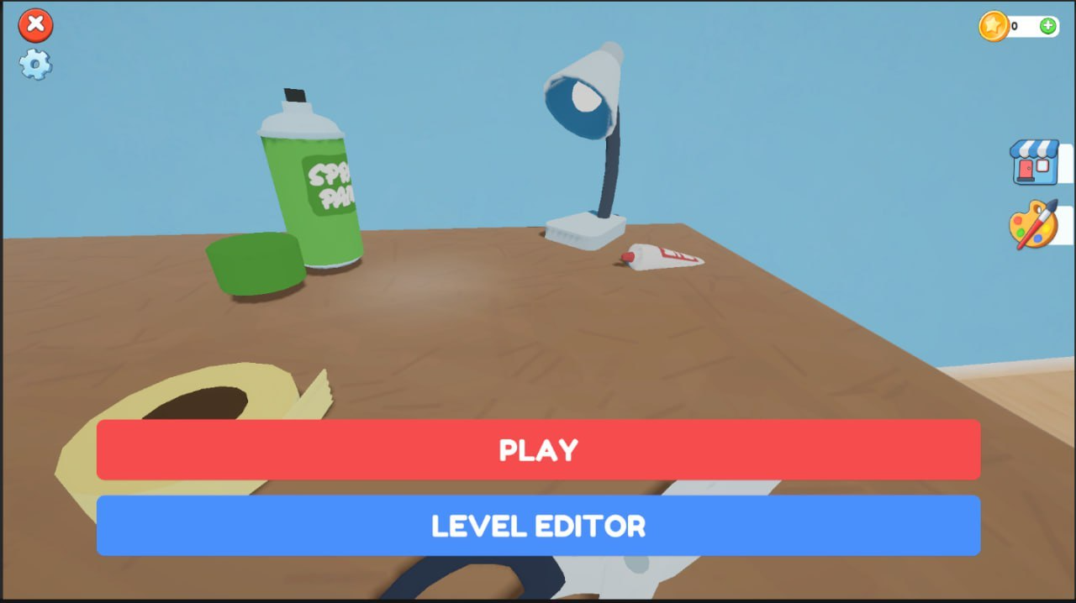

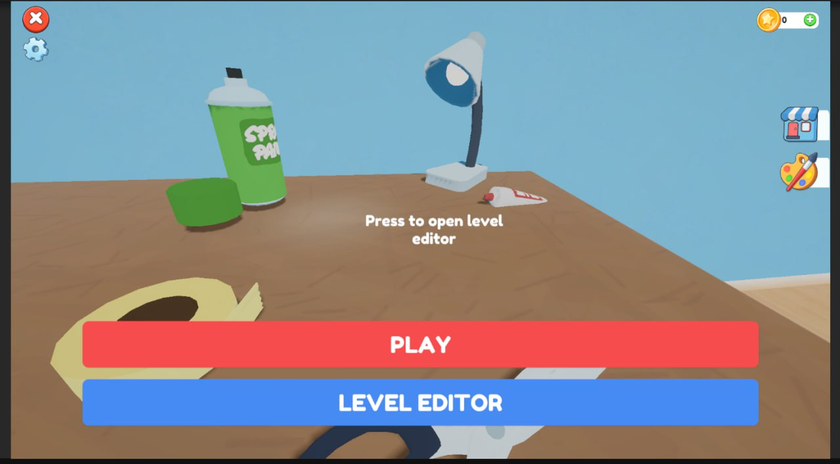

Подсказка

**Настройки.** Окно открывается НЕ на весь экран (при этом кнопки главного меню не активны), окно по центру экрана. С верху указано название окна, в углу иконка крестика (закрытие окна). Настройки предполагают пять отдельных пункта.

1. Размер экрана. Выпадающий список (dropdown), в нем конкретные разрешения (1280:720, 1366:768, 1600:900, 1920:1080);
2. Режим окна. Переключатель (toggle), включено/выключено:
3. Звуки и музыка. Переключатель (toggle), включено/выключено:
4. Язык (русский /английский). Выпадающий список (dropdown).
5. Сброс настроек по умолчанию.

После того как внесены настройки отличные от изначальных, то по нажатию на крестик всплывает сообщение сохранить настройки (Save settings?) и 2 кнопки Да или Нет, при этом у кнопки Нет начинает тикать таймер 10 сек, если пользователь не нажал Да по истечению таймера, то настройки скидываются, если нажал, то настройки сохраняются.

Если опция включена, то фон переключателя зеленый, иначе фиолетовый.

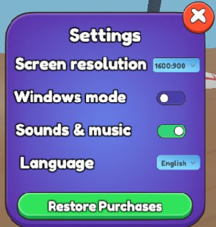

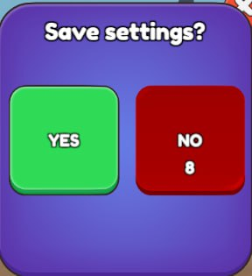

**Магазин**. По нажатию на кнопку плюсик около значения монет, открываются магазин. Магазин открывается на весь экрана, при этом сумма монет не скрывается. Значения монет должны быть как на скриншоте. Последние 2 пункт магазина — это получить бесплатные монеты. Одна из кнопок дает 100 монет, ее можно получить 1 раз в 1 минуту, вторая кнопка дает 100 монет в случаи просмотра видео, можно посмотреть видео 1 раз в 30 сек. Видео открывается на весь экран и имеет возможность закрытия через крестик в любой момент времени.

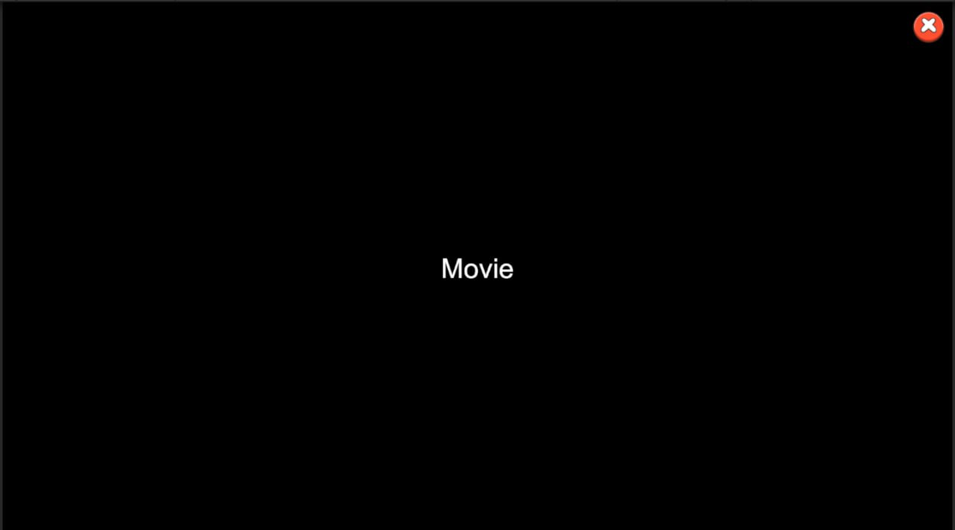

По кнопке крестик закрывается магазин.

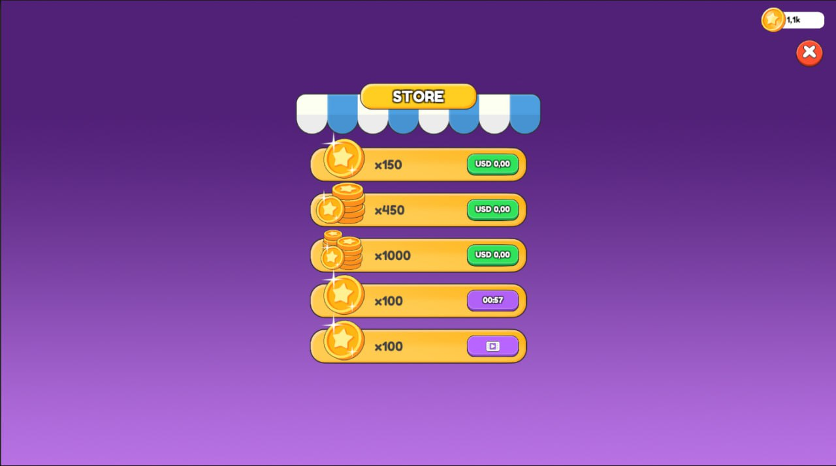

По нажатию на кнопку покупки око магазине перекрывается темным, но прозрачным фоном, в центре которого надпись покупка в процессе. (Payment in progress)

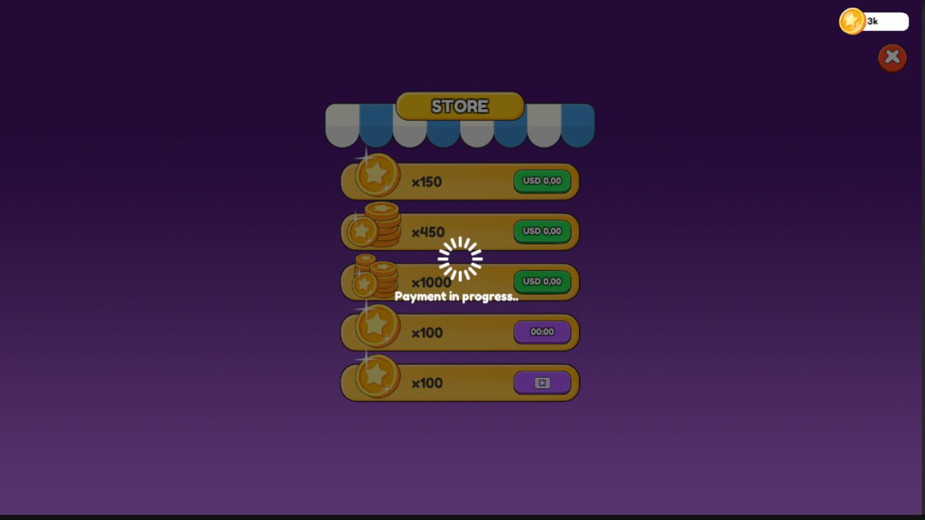

**Магазин фонов**. В магазине можно купить фоны для игры. Магазин открывается на весь экран, на экране в верхнем правом углу иконка монет с их количеством и кнопка закрыть. Доступно 3 цвета. Если монет не хватает, то цена красная, если монет достаточно, то цена белая, если фон куплен и выбран, то около него появляется зеленая галочка, если выбран другой фон, то у купленного фона галочка пропадает

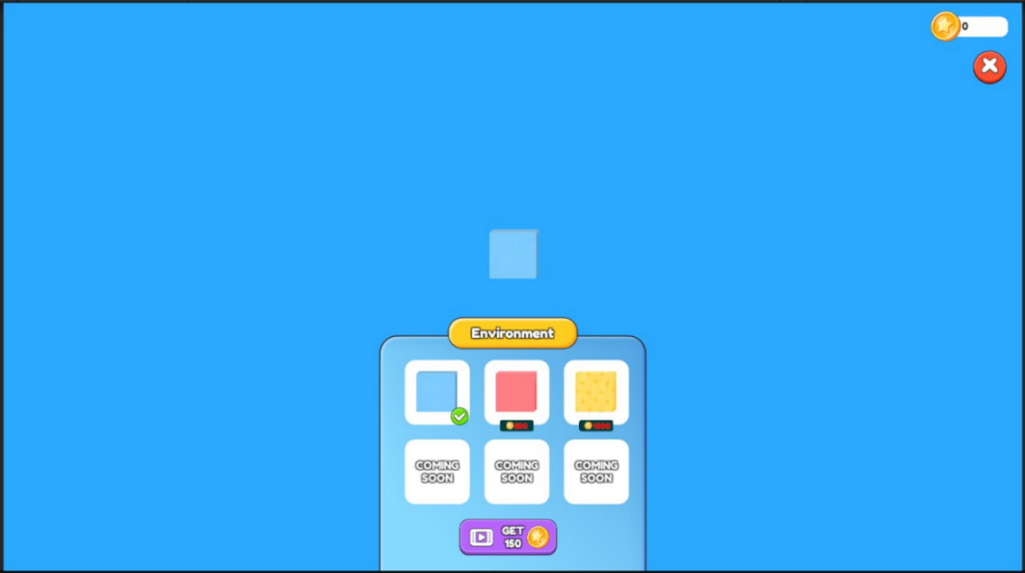

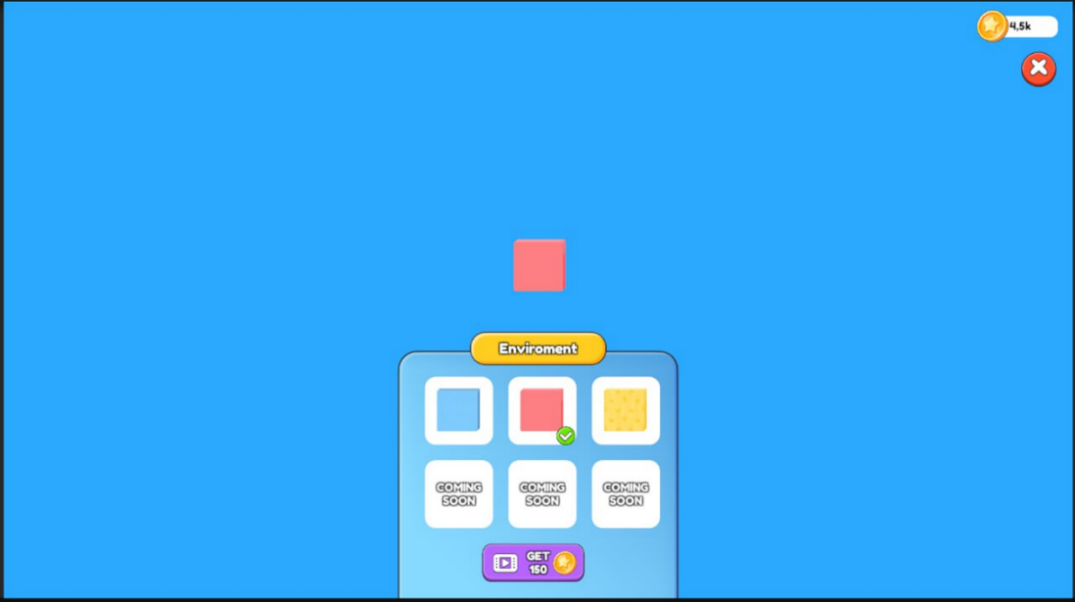

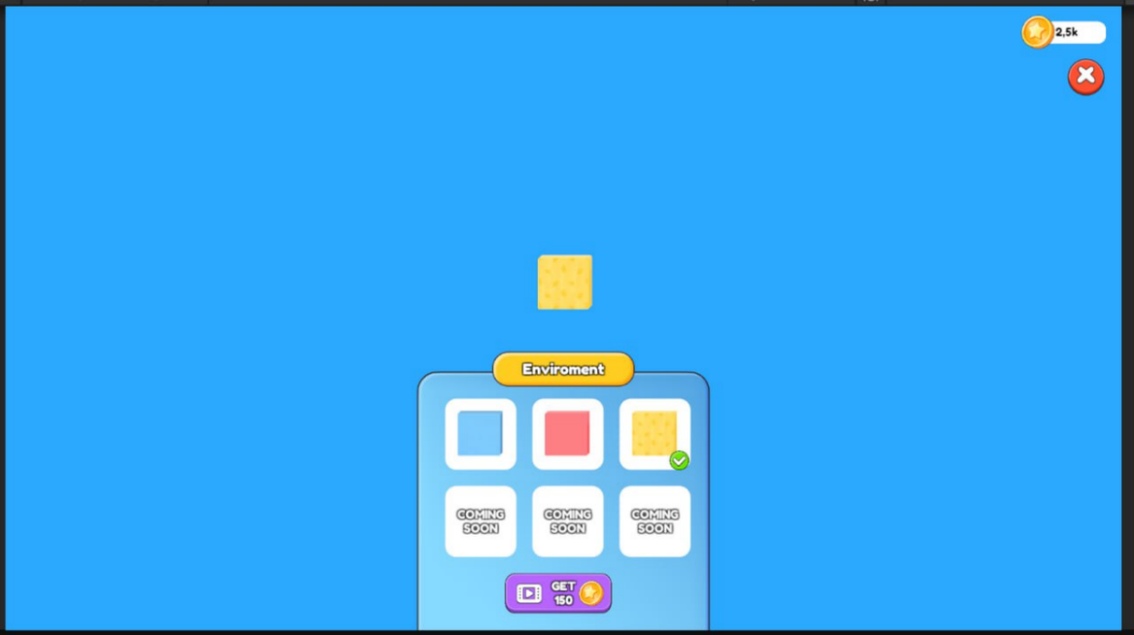

Так же под покупкой фона, есть кнопка получить монеты посмотрев видео ролик.

Игра начинается по нажатию на кнопку Играть (Play)

**Сборка транспорта.**

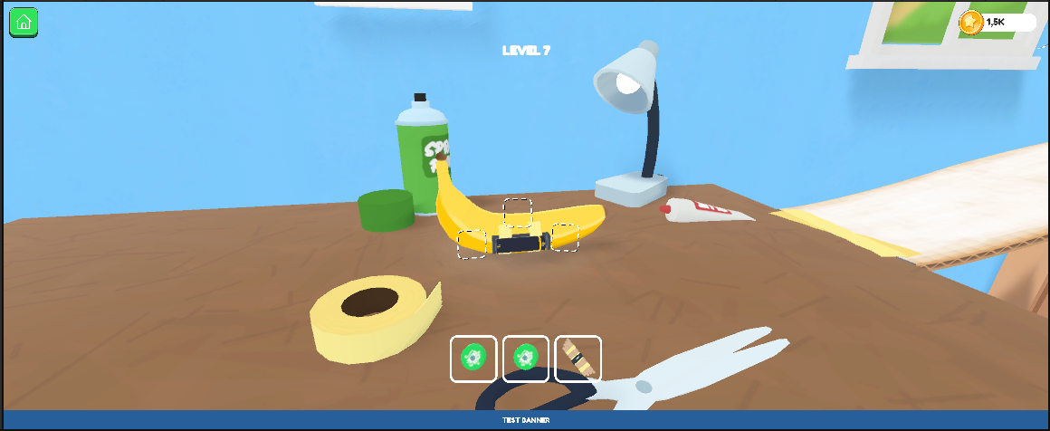

Экран состоит из кнопки в левом углу домой (выход на главный экран меню), в правом углу количество монет

С низу по центру элементы, которые не обходимо поставить на транспорт, по центру отмечены места куда надо прикрепить элементы. С низу элементы, которые необходимо закрепить что бы продолжить. Может быть от 1 до 4 элементов, в зависимости от уровня. При выборе элемента подсвечивается только то место куда можно прикрепить.

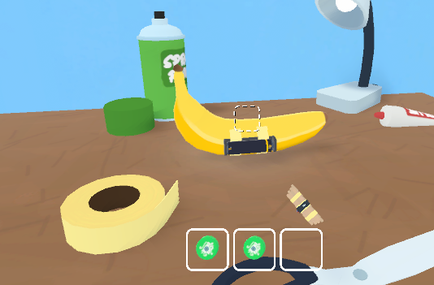

После того как транспорт собран, появляется кнопка старт и в верху номер уровня (Level 1)

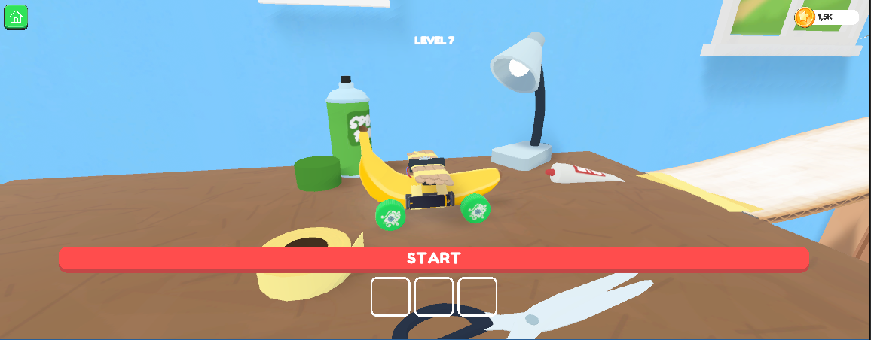

И с этого же момента транспорт начинает двигается по заранее собранному уровню.

После прохождения уровня открывается окно, полупрозрачное, в центре пишется Уровень пройден (LEVEL COMPLITED), ниже указывается сумма полученных монет, и ниже кнопка увеличить в 3 раза, посмотреть видео и еще ниже нет, спасибо (no. Thanks). В верхнем правом углу информация о монетах

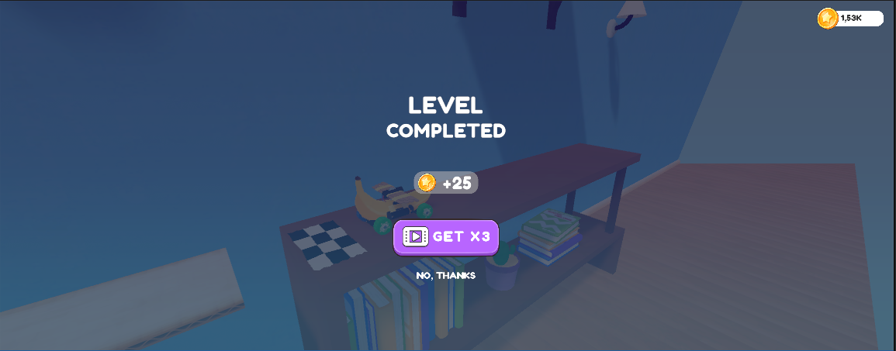

Если транспорт коснулся земли, то происходит проигрыш 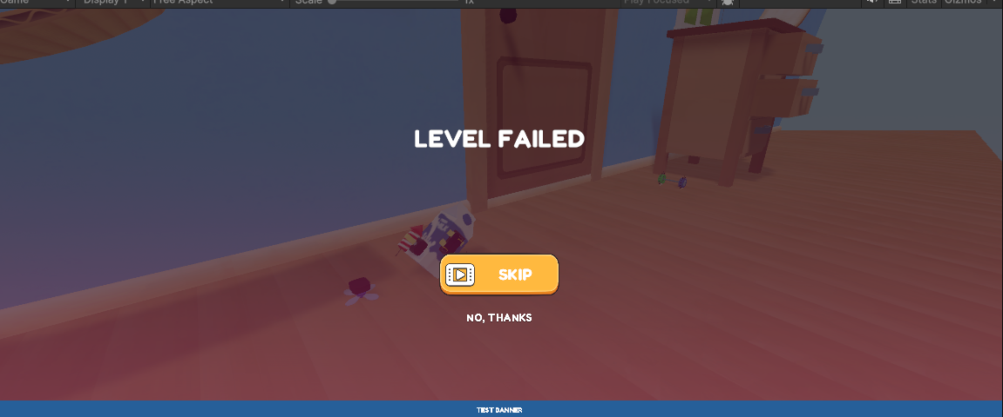

В центре надпись Уровень не пройден (Level failed), и ниже кнопка посмотреть видео ролик, чтобы восстановить уровень, иначе на 1 уровень.

**Редактор уровня.**

В редакторе уровня будет:

Скролл с элементами уровня и три кнопки:

* Вращение (стрелка);
* Отмена (крестик);
* Настройки (иконка шестеренка);

Скролл располагается в верхней части экрана. Чтобы поставить элемент на уровень, необходимо выбрать его (кликнуть по нему) и выбрать место на уровне куда его поставить.

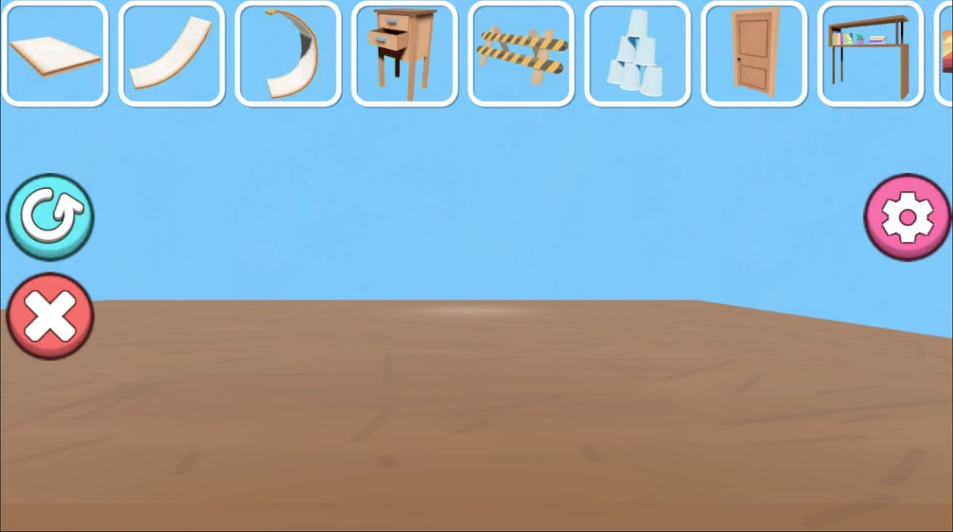

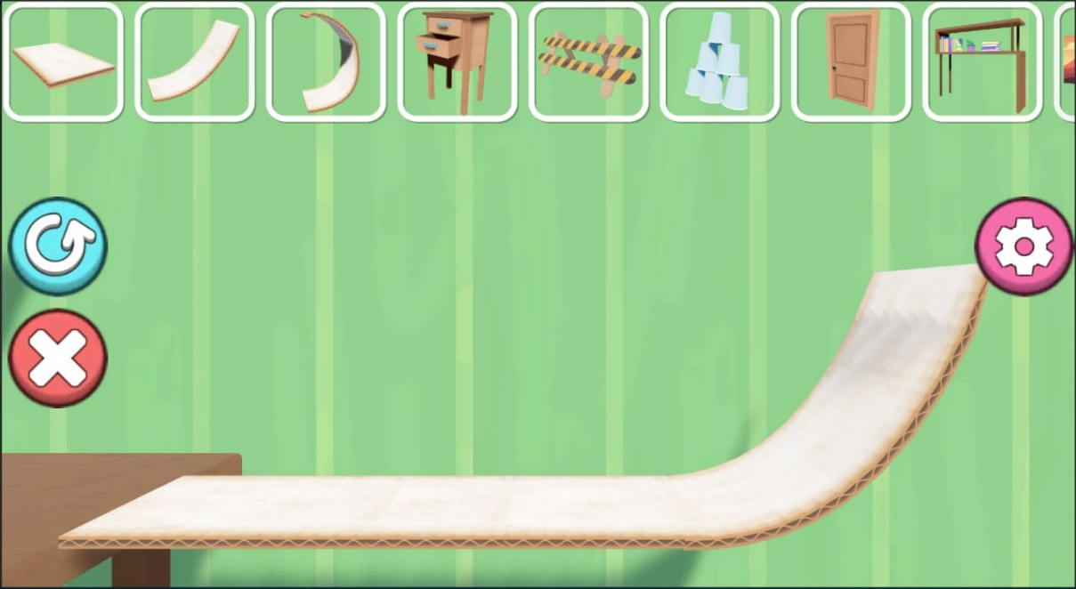

Когда элемент создан его можно повернуть против часовой стрелки при помощи кнопки вращения. Вращать можно последний созданный элемент. Дополнительно поворот осуществляется на нажатии клавиши «R» на клавиатуре.

Кнопка отмена удаляет последний поставленный объект. Дополнительно отмена осуществляется на нажатии сочетания клавиш «Ctrl + Z» на клавиатуре.

Когда удаляется последний созданный элемент, последним начинает считается тот который был создан перед ним.

На уровне должно быть не менее 4х элементов декора (картинка, часы, лампа, окно, панно, дверь).

При сохранении уровня полоска финиша должна появится автоматически на последний элемент, по которому можно ездить.

При нажатии на настройки открывается панель, в которой можно:

* Удалить/Добавить уровень
* Сохранить/Загрузить уровень

Для удаления уровня надо выбрать уровень и нажать кнопку удаления. Номера уровней пересчитываются автоматически. Например, из уровней 1,2,3,4,5 удаляется 3, наименования уровней становятся 1,2,3,4.

На кнопку добавления добавляется уровень в конец списка с следующим по порядку номером

Например: к уровням 1,2,3,4,5 добавляется уровень, становится 1,2,3,4,5,6.

При нажатии на кнопку сохранить происходит сохранение уровня.

Кнопка загрузки загружает существующий уровень.

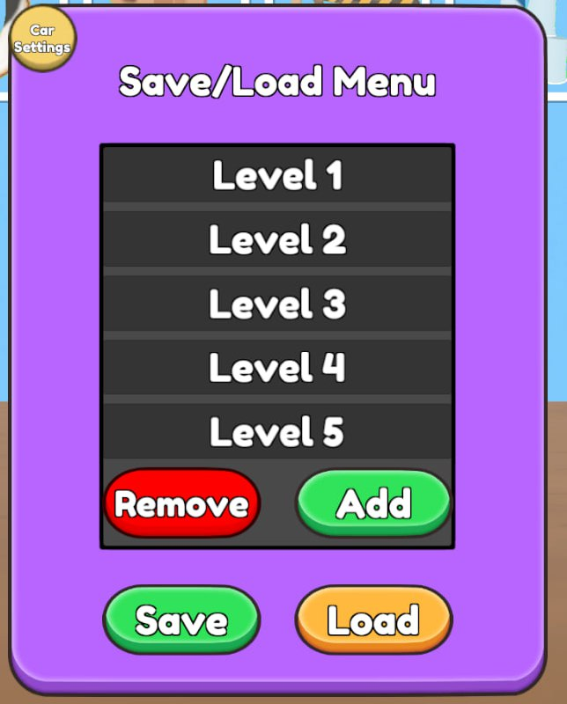

При нажатии на кнопку Car Settings вылезают настройки машины и закрывается панель настроек. Панель настройки машины выключается при нажатии на кнопку настройки.

В панели настроек машины слева можно выбрать модель машины, справа от кнопки выбранной модели появляется галочка. Выбрать можно только одну модель.

Справа можно выбрать предметы, которые будет можно поставить на машину.

Выбрать можно сразу несколько предметов, выбрать ракету и крылья одновременно нельзя, например, если выбрана ракета, а затем выбираются крылья, то у ракеты выбор спадает. если не выбраны шипованные колеса, то по умолчанию в уровне будут обычные колеса.

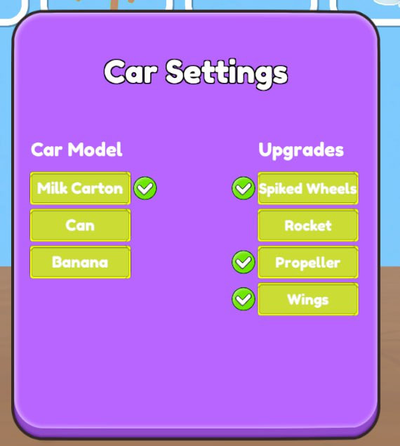

**Модуль В. Хранение данных (вариатив)**

*Время на выполнение модуля: 1 час*

**Задания:** для хранения данных используйте формат JSON, либо XML. Структуры файлов должны быть читабельные (понятные ключи и свойства). Хранить необходимо все данные, которые изменяются в модули Б

1. Пользовательские данные, пройденный уровень и количество монет (игра начинается с последнего пройденного уровня). Назвать UserData
2. Пользовательские настройки игры. Назвать UserGameSettings
3. Базовые настройки игры (настройки по умолчанию). Назвать BaseGameSettings
4. Уровни игры и призовые монеты за прохождение уровня. Назвать LevelDatas. Реализовать через ScriptableObject.
5. Данные по ценам на товар и значению бонусных монет. Назвать StoreConfig
6. Настройки предметов, которые можно поставить на транспорт, настройки транспорта. Назвать ItemSettings

Слова для языка в игре (русский и английский) необходимо реализовать через json, не должно быть никаких статичных данных в коде. Реализовать через ScriptableObject.

**Модуль Г. Использование инструментов игрового движка (инвариант)**

*Время на выполнение модуля: 2 часа*

**Задания:** п**ри написании кода необходимо использовать принципы SOLID.**

**SOLID.**

**S**ingle Responsibility Principle — принцип единственной ответственности. Классы должны реализовывать данные и функционал только одной сущности.

**O**pen Closed Principle — принцип открытости-закрытости. К полям не должно быть прямого доступа вне класса. Обращение к данным вне класса – через свойства, либо readonly и константы.

**L**iskov Substitution Principle — принцип подстановки Барбары Лисков, Похожие сущности могут заменять друг друга за счет наследования от одного родителя.

**I**nterface Segregation Principle — принцип разделения интерфейсами. Повторяющийся и похожий функционал у разных сущностей необходимо выводить в интерфейсы.

**D**ependency Inversion Principle — принцип инверсии зависимостей. Старшие сущности, не должны зависеть от младших.

Функционал меню идентичен из модуля Б.

**Логика интерфейса.**

**Стартовый экран.**

1. Кнопка «Выход» – совершает выход из игры (при работе в движке, должно происходить остановка игры).
2. Кнопка «Играть» - начинает игру
3. Кнопка «Настройки» - открывает окно Настройки.

При наведении на кнопки появляется текст-подсказка через 2 секунды после наведения, а если убрать курсор, то подсказка пропадет.

**Настройки.**

1. Размер экрана – меняет разрешение приложения на указанный;
2. Режим окна – переключает приложение в Оконный режим или Полноэкранный режим;
3. Звуки и музыка – полностью отключает или включает звук;
4. Язык – смена языка(локализации) в игре.
5. Сброс настроек по умолчанию

Если игрок поменял настройки и нажал на крестик, то ему необходимо выдать окно сообщения о том, что «настройки сохранить?» и ожидать от игрока либо подтверждения, при этом на кнопке нет тикает таймер, если пользователь не нажал на «Да» и таймер истек, то настройки не принимаются, словно он нажал на нет.

**Магазины.**

Кнопки в магазине:

1. По нажатию на кнопки покупки монет зачисляется валюта
2. По нажатию на кнопки покупки фона он покупается и тут же применяется
3. По нажатию на кнопку закрытия панели, панель закрывается
4. По нажатию на купленный фон, он выбирается и сразу применяется

В случае если это бесплатные монеты то запускается таймер.

Если монеты либо что либо получаемое за простомтр видео, то начисление происходит только в том случае если видео просмотрели до конца. Если закрыли видео монеты не начисляются.

Кнопка магазина и кнопка плюсик, имеют один и тот же функционал, оба открывают окно магазина

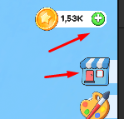

**Игра.**

Игра начинается с кнопки играть, открывается окно сбора транспорта.

Ввернем левом углу кнопка домой, по нажатию на которую происходит переход на стартовый экран. В режиме игра невозможно покупать монеты.

В центре экрана транспорт с отмеченными местами под крепление.

С низу экрана предметы, которые можно закрепить.

Поставить предметы на транспорт можно только в строго отведенных для них места (заранее предопределенные).

После того как все собранно появляется кнопка старт, по нажатию на которую начинается игра без каких-либо загрузок и ожиданий.

С права в верхнем углу должна быть кнопка рестарт, которая позволяет перезапустить текущий уровень

Если уровни закончились, то игра начинает с первого уровня.

**Базовые уровни.**

В игре должны присутствовать все базовые уровни из файла LevelDatas. Базовые уровни должны быть проходимые. Уровни имеют нужные для прохождения улучшения, также указанные в файле LevelDatas.

**Виды транспорта и предметы, которые можно поставить.**

В игре существует 3 вида транспорта:

- банка газированной воды

- банан

-упаковка молока

Основное различие только в местах куда можно прикрепить предметы

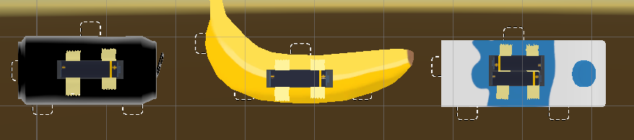

В игре существует 5 предметов которые можно устанавливать на транспорт

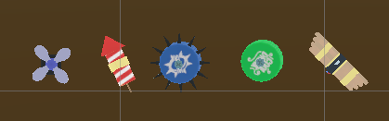

- пропеллер – ускоряет движение (тягу)

- ракета – стреляет ракетой что бы сбить преграду на пути

- колесо с шипами – по умолчанию колесе без шипов, при активации шипов транспорт может ехать по наклонным поверхностям и вверх колесами.

- обычное колесо, необходимо для того, чтобы транспорт просто двигался

- крылья – необходимо для того, чтобы транспорт подпрыгивал(подлетал), Возможность активируется по кнопке на экране.

**Предметы, по которым можно ездить:**

По всем предметам, кроме декора и препятствий можно ездить.

Список предметов:

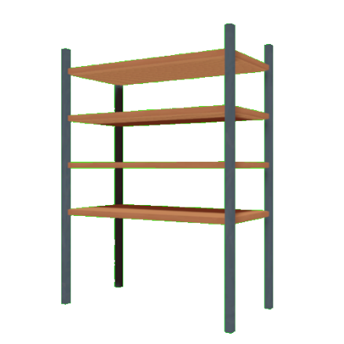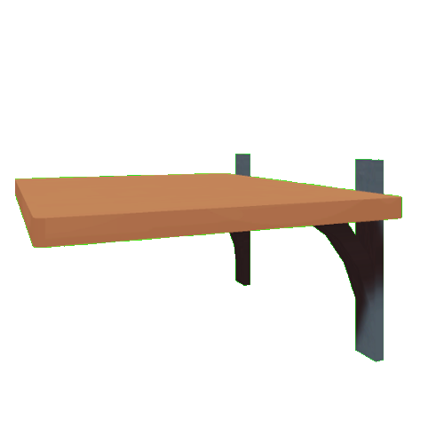 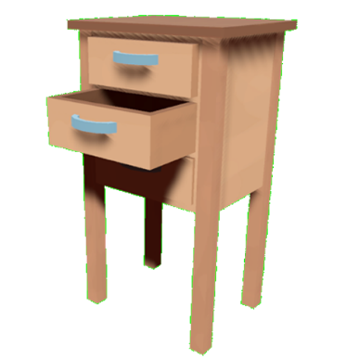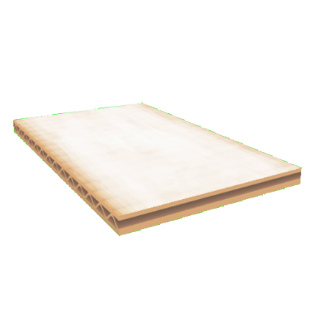

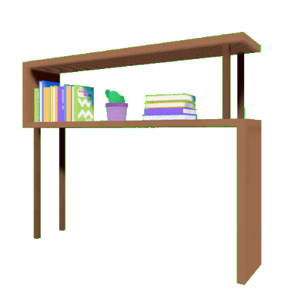

- Чтобы двигаться нужны колеса

- Чтобы забираться по вертикально наклоненной поверхности нужен пропеллер



- Чтобы проехать через препятствия (стаканчики/палки) нужно сбить их ракетой

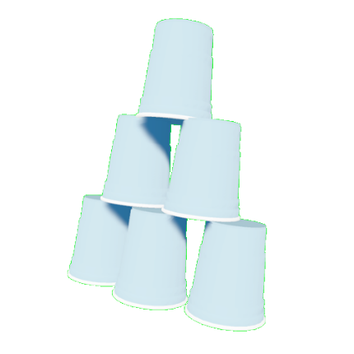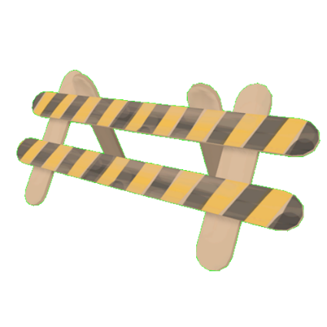

- Чтобы проехать вверх ногами нужны колеса с включенными шипами



- Чтобы перепрыгнуть с одной дороги на другую между которыми ничего нет нужно использовать крылья.

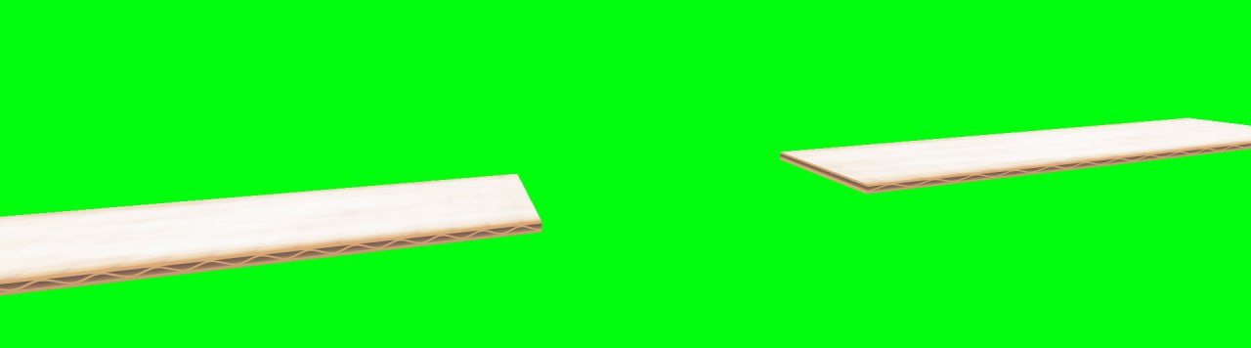

Уровень считается пройденным если транспорт пересек финиш. Финишем является полоска в черно-белую клетку.

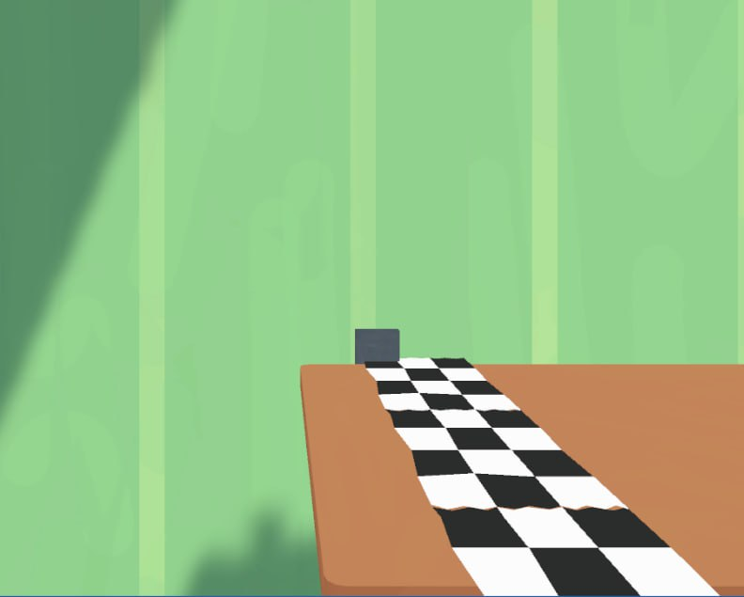

**Редактор уровня.**

В редакторе уровня будет:

Скролл с элементами уровня и три кнопки:

* Вращение (стрелка);
* Отмена (крестик);
* Настройки (иконка шестеренка);

Скролл располагается в верхней части экрана. Чтобы поставить элемент на уровень, необходимо выбрать его (кликнуть по нему) и выбрать место на уровне куда его поставить.





Когда элемент создан его можно повернуть против часовой стрелки при помощи кнопки вращения. Вращать можно последний созданный элемент. Дополнительно поворот осуществляется на нажатии клавиши «R» на клавиатуре.

Кнопка отмена удаляет последний поставленный объект. Дополнительно отмена осуществляется на нажатии сочетания клавиш «Ctrl + Z» на клавиатуре.

Когда удаляется последний созданный элемент, последним начинает считается тот который был создан перед ним.

На уровне должно быть не менее 4х элементов декора (картинка, часы, лампа, окно, панно, дверь).

При сохранении уровня полоска финиша должна появится автоматически на последний элемент, по которому можно ездить.

При нажатии на настройки открывается панель, в которой можно:

* Удалить/Добавить уровень
* Сохранить/Загрузить уровень

Для удаления уровня надо выбрать уровень и нажать кнопку удаления. Номера уровней пересчитываются автоматически. Например, из уровней 1,2,3,4,5 удаляется 3, наименования уровней становятся 1,2,3,4.

На кнопку добавления добавляется уровень в конец списка с следующим по порядку номером

Например: к уровням 1,2,3,4,5 добавляется уровень, становится 1,2,3,4,5,6.

При нажатии на кнопку сохранить происходит сохранение уровня.

Кнопка загрузки загружает существующий уровень.



При нажатии на кнопку Car Settings вылезают настройки машины и закрывается панель настроек. Панель настройки машины выключается при нажатии на кнопку настройки.

В панели настроек машины слева можно выбрать модель машины, справа от кнопки выбранной модели появляется галочка. Выбрать можно только одну модель.

Справа можно выбрать предметы, которые будет можно поставить на машину.

Выбрать можно сразу несколько предметов, выбрать ракету и крылья одновременно нельзя, например, если выбрана ракета, а затем выбираются крылья, то у ракеты выбор спадает. если не выбраны шипованные колеса, то по умолчанию в уровне будут обычные колеса.



**Модуль Д. Реализация механики управления (инвариант)**

*Время на выполнение модуля: 2 часа*

**Задания:** при реализации необходимо и обязательно использовать принципы SOLID.

Взаимодействовать с игровыми объектами можно только мышкой.

Взаимодействие происходит только по кнопках управления установленных на транспорт устройств:

- пропеллер – ускоряет движение (тягу), необходимо зажать кнопку, отвечающую за использование пропеллера что бы ускорятся.

- ракета – стреляет ракетой что бы сбить преграду на пути, у ракеты 1 использование

- колесо с шипами – по умолчанию колеса без шипов, при активации шипов транспорт может ехать по наклонным поверхностям и вверх колесами. По нажатию либо активируется, либо деактивируется.

- крылья – необходимо для того, чтобы транспорт подпрыгивал(подлетал), откат 1 сек.

Транспорт едет самостоятельно без участия пользователя, пользователь только в нужный момент нажимает на кнопки с низу экрана.

Модуль Е. Настройка анимации, аудио, видео (вариатив)

*Время на выполнение модуля: 1 час 30 минут*

**Задания:** в игре должны быть использован звуки, анимация и музыка:

- фоновая музыка, играет зациклено

- звук нажатия кнопок

- звук покупки монет и их визуализация полета от иконки монет того ряда, в котором куплены монеты в правый угол

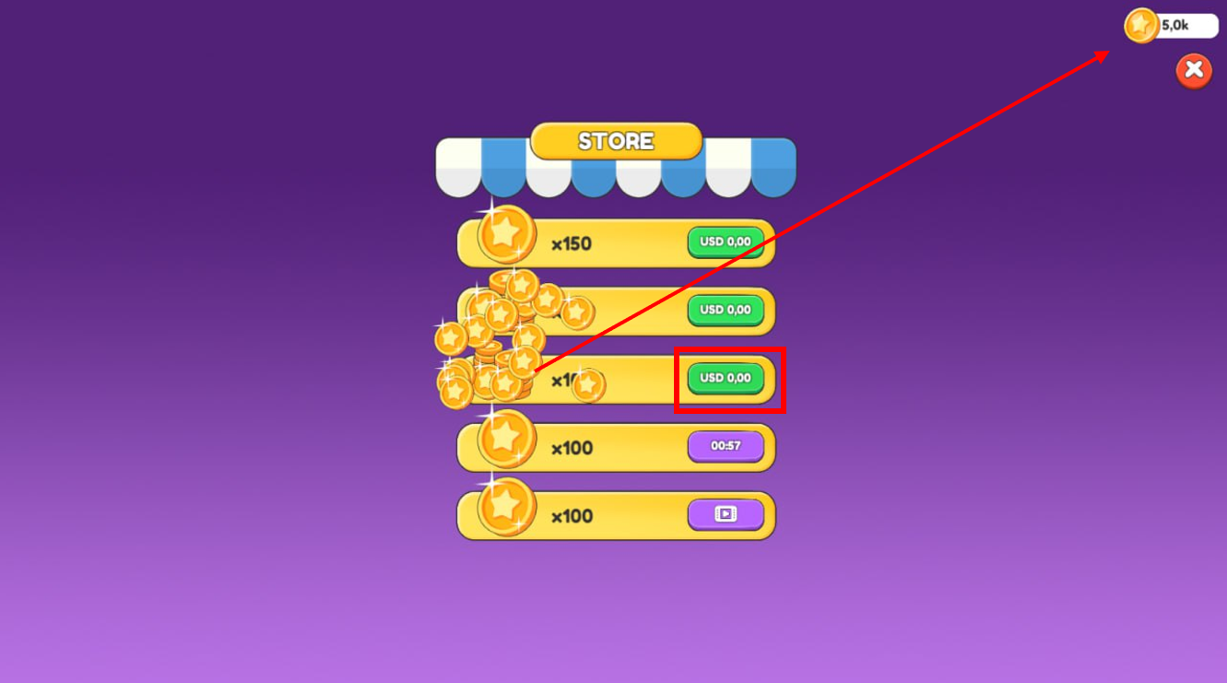

Начисление происходит в несколько этапов этапа. Нажимаем на покупку монет, открывается окно обработки



Через 2 сек, оно закрывается, и проигрывается анимация появления монет, сопровождающая звуком, далее анимация полета и в конце звук зачисления монет.

- анимация возвращения предмета на свое место, если мы зажали мышкой предмет и не установили его, а отпустили, он плавно возвращается на то место, где мы его взяли.

-звук сбора монет

- звук победы и звук проигрыша

-видео должны проигрывается самостоятельно, из видео можно выйти и по окончанию просмотра видео само закрывается, при этом начисляется и визуализируется процесс начисления монет.

**Модуль Ж. Тестирование результатов (в том числе реакция на баги)** (вариатив)

*Время на выполнение модуля: 1 час 30 минут*

**Задания:** Конкурсанту необходимо провести первичное тестирование своего продукта и исправить ошибки, чтобы можно было выполнить главные задачи в игре (создание уровней и их прохождение).

Необходимо собрать билд в той же папке, где лежит проект (Фамилия_регион), проверить работоспособность. В билде должна выполняться ключевая идея игры – прохождении уровней (минимум 3).

2. СПЕЦИАЛЬНЫЕ ПРАВИЛА КОМПЕТЕНЦИИ*[2]*

Экспертам-наставникам разрешается пользоваться личными электронными устройствами, находясь только в комнате экспертов, за исключением случаев, когда в этом помещении находятся документы, имеющие отношение к чемпионату.

Экспертам-наставникам разрешается делать фото их конкурсантов во время чемпионата, таким образом, чтобы содержимое экране не попадало в объектив фото или видео оборудования.

Экспертам-наставникам разрешается пользоваться фото- и видеооборудованием, находясь в помещении для экспертов, за исключением случаев, когда документы, относящиеся к соревнованию, находятся в комнате, по согласованию с Главным экспертом.

Конкурсантам разрешается использовать личные устройства для фото- и видеосъемки на рабочей площадке только после завершения чемпионата.

Конкурсанты могут слушать музыку в соревновательные дни чемпионата. Наушники и музыка в виде файлов должны быть предварительно сданы техническому или главному эксперту для проверки. В день ознакомления конкурсантам разрешается принести карту памяти (флешку), содержащую музыку не более 1 Гб. Вся музыка будет упорядочена и проверена. Принесенная музыка будет хранится на компьютерах конкурсанта.

Конкурсанты могут принести с собой свои клавиатуру, мышку и коврики для мышек. Все принесенные клавиатуры, мышки и коврики должны быть предварительно сданы на проверку Главному эксперту. Запрещено использование клавиатур и мышек с подключением по беспроводным каналам связи. Устройства ввода не должны быть программируемыми.

2.1. Личный инструмент конкурсанта

Конкурсант может принести с собой следующее оборудование. Проводные наушники с длиной провода не менее 2х метров. По желанию можно привезти проводные клавиатуру и мышь, без дополнительных программируемых кнопок и установки драйверов.

2.2.Материалы, оборудование и инструменты, запрещенные на площадке

На площадке запрещено пользоваться любыми электронными устройствами не указанных в инфраструктурном листе.

3. Приложения

Приложение 1. Инструкция по заполнению матрицы конкурсного задания

Приложение 2. Матрица конкурсного задания

Приложение 3. Инструкция по охране труда

Приложение 4. Графические ресурсы

1. *Указывается суммарное время на выполнение всех модулей КЗ одним конкурсантом.*
2.